Sinopsis
En razón de que los requerimientos formulados el RECURRENTE fueron atendidos por el SUJETO OBLIGADO, este Órgano Garante determina infundados los motivos o razones de inconformidad esgrimidos por el RECURRENTE y lo procedente es CONFIRMAR, la respuesta emitida por el SUJETO OBLIGADO a la solicitud de información.

ÍNDICE.

ANTECEDENTES 3
CONSIDERANDO 8
PRIMERO. De la competencia 8
SEGUNDO. De la oportunidad y procedencia. 8
TERCERO. Planteamiento de la Litis. 9
CUARTO. Del estudio y resolución del asunto. 11
R E S O L U T I V O S 18

Resolución del Pleno del Instituto de Transparencia, Acceso a la Información Pública y Protección de Datos Personales del Estado de México y Municipios, con domicilio en Metepec, Estado de México; de fecha catorce de octubre de dos mil veinte.

VISTO el expediente electrónico formado con motivo del recurso de revisión 3383/INFOEM/IP/RR/2020, promovido por ---------- ----------------------------------- --------------, quien en lo sucesivo se identificará como EL RECURRENTE, en contra de la respuesta del Sujeto Obligado Ayuntamiento de Chapa de Mota, en lo sucesivo el SUJETO OBLIGADO, por lo que se procede a dictar la presente resolución, con base en los siguientes:

ANTECEDENTES

- El día veinticinco (25) de mayo de dos mil veinte, EL RECURRENTE, ante el SUJETO OBLIGADO vía Sistema de Acceso a la Información Mexiquense (SAIMEX), presentó una solicitud de información registrada con el número 00029/CHAPAMOT/IP/2020, mediante la cual solicitó lo siguiente:

“1.-Información del acta de sesión extraordinaria de cabildo del 30 de mayo de 1987 . para pagar la aportación a Servicio Paramunicipal Chapa de Mota, S.A. de C.v. 2.- Información de la Donación del Terreno para la construcción del Banco del Bienestar Sucursal Chapa de Mota.” (Sic)

- De las constancias que obran en el expediente electrónico SAIMEX se observa que en fecha ocho (8) de junio de dos mil veinte, se realizó un requerimiento al Servidor Público Habilitado Lic. en Derecho Juan González Ramirez, mismo al que se le dio contestación en fecha veintidós (22) de agosto de dos mil veinte, como se observa en la siguiente imagen:

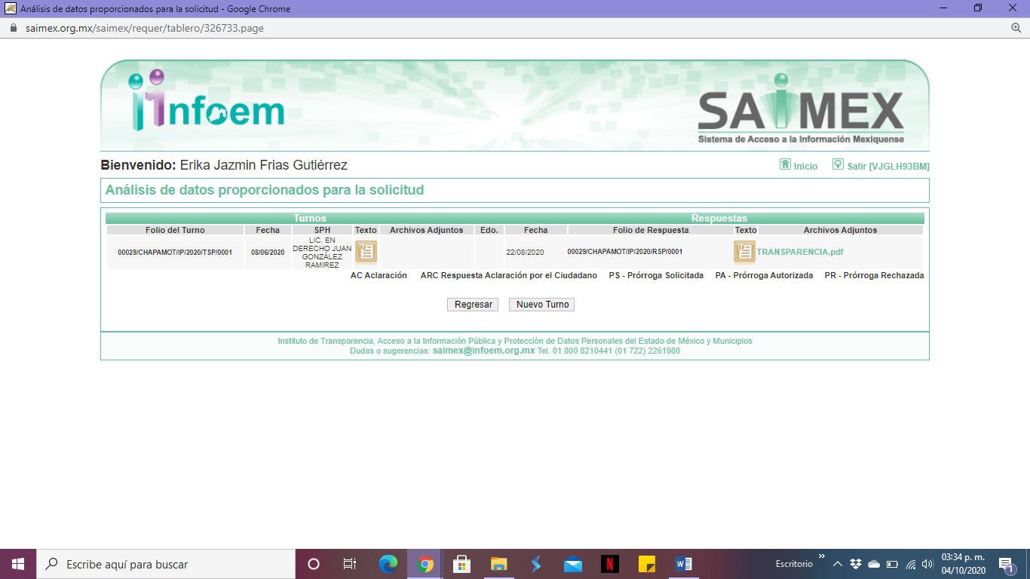

- El veintidós (22) de agosto de dos mil veinte, el SUJETO OBLIGADO dio respuestas a la solicitud de información en los siguientes términos:

Chapa de Mota, México a 22 de Agosto de 2020
Nombre del solicitante: ------------------------------------------------------
Folio de la solicitud: 00029/CHAPAMOT/IP/2020
En respuesta a la solicitud recibida, nos permitimos hacer de su conocimiento que con fundamento en el artículo 53, Fracciones: II, V y VI de la Ley de Transparencia y Acceso a la Información Pública del Estado de México y Municipios, le contestamos que:
En atencion qa la solictud que hace llegar a esta Unidad, se adjunta el archivo con la informacion correspondiente
ATENTAMENTE
L. E. MARIBEL ALCANTARA CASTILLO

- Asimismo, adjunto un documento de nombre TRANSPARENCIA.pdf y que consta de dos fojas las cuales serán motivo de estudio, motivo por lo cual se omite su inserción en este apartado.

- El veinticinco (25) de agosto de dos mil veinte, EL RECURRENTE interpuso el recurso de revisión, en contra de la respuesta, señalando como:

Acto impugnado: “la información contenida en el oficio de 20 de agosto de 2020 con número de oficio :SIN/14/08/2020 DE LA SINDICATURA.” (Sic); Y

Razones o Motivos de inconformidad: “LA INFORMACIÓN ESTA INCOMPLETA Y VERAZ. EN RELACIÓN AL PUNTO NÚMERO LA MANIFESTACIÓNES QUE REALIZA EL AYUNTAMIENTO SON CIERTAS, EN RELACIÓN AL PUNTO NÚMERO 2 SOBRE LA DONACIÓN AL TERRENO PARA LA CONSTRUCCIÓN DEL BANCO DEL BIENESTAR SUCURSAL CHAPA DE MOTA MÉXICO. TAMBIÉN ES CIERTO EL INFORME ES CIERTO, PERO EN ESTE PUNTO SE LE OLVIDA AL AYUNTAMIENTO QUE YA EXISTE UN ACTA ANTERIOR CON FECHA 30 DE MAYO DE 1987 LA QUE EL MENCIONADO TERRENO ES APORTADO A LA EMPRESA SERVICIO PARAMUNICIPAL CHAPA DE MOTA,S.A. DE C.V. SIN EMBARGO PASANDO EN LO ESTABLECIDO EN LA MISMA REALIZO LA APROBACIÓN DE LA CONSTRUCCION DEL BANCO DEL BIENESTAR MAIFESTANDO QUE LA REALIZO EN UN PREDIO PROPIEDAD DEL MUNICIPIO POR TAL MOTIVO DICHA APROBACIÓN RESULTA NULA DE PLENO DERECHO, DICHO TERRENO SE ENCUENTRA DISMINUIDO POR LA CRISIS DE 1994. Y LAS MEDIDAS REALES SON LAS QUE SE MENCIONAN EN EL CERTIFICADO DEL INFREM” (Sic).

- Así mismo, el particular adjunto dos documentos:
- CERT.INFREMAGOSTOCHAPA 001.jpg: certificado de no inscripción emitido por el Instituto de la Función Registral de la oficina registral de Jilotepec, de fecha seis de junio de dos mil dieciséis.
- DGPGI 151_20 RESPUESTA ---------------------------------------FOLIOs_2020062L3RZOR_20200911.pdf: documento emitido por la Dirección General de Política y Gestión Inmobiliaria, de fecha dieciocho de junio de dos mil veinte.

- Se registró el recurso de revisión bajo el número de expediente al rubro indicado, asimismo con fundamento en lo dispuesto por el artículo 185 fracción I de la Ley de Transparencia y Acceso a la Información Pública del Estado de México y Municipios se turnó al Comisionado José Guadalupe Luna Hernández, con el objeto de su análisis.

- El Comisionado Ponente con fundamento en lo dispuesto por el artículo 185 fracción II de la ley de la materia, a través del acuerdo de admisión de fecha treinta y uno (31) de agosto de dos mil veinte, puso a disposición de las partes el expediente electrónico vía SAIMEX a efecto de que en un plazo máximo de siete días manifestaran lo que a derecho convinieran, ofrecieran pruebas y alegatos según corresponda al caso concreto, de esta forma para que el SUJETO OBLIGADO presentara el informe justificado procedente.

- El día nueve (9) de septiembre de dos mil veinte el Sujeto Obligado rindió informe justificado, en el cual ratifica su respuesta, motivo por el cual no se puso a la vista del particular, sin embargo, con el fin de evitar opacidad en el proceso se notificará junto con la resolución.

- El Comisionado Ponente decretó el cierre de instrucción mediante el acuerdo de fecha veintinueve (29) de septiembre de dos mil veinte.

- El día nueve (9) de octubre de dos mil veinte, con fundamento en el artículo 181 tercer párrafo de la Ley de Transparencia y Acceso a la
Información Pública del Estado de México y Municipios, se acordó que el
plazo de treinta (30) días para resolver los recurso de revisión, sería ampliado por un periodo de quince (15) días hábiles adicionales.

CONSIDERANDO

PRIMERO. De la competencia
- Este Instituto de Transparencia, Acceso a la Información Pública y Protección de Datos Personales del Estado de México y Municipios, es competente para conocer y resolver del presente recurso de conformidad con el artículo: 6, apartado A, fracción IV de la Constitución Política de los Estados Unidos Mexicanos; 5, párrafos vigésimo, vigésimo primero y vigésimo segundo fracciones IV y V de la Constitución Política del Estado Libre y Soberano de México; artículos 1, 2 fracción II, 13, 29, 36 fracciones I y II, 176, 178, 179, 181 párrafo tercero y 185 de la Ley de Transparencia y Acceso a la Información Pública del Estado de México y Municipios; y 7, 9 fracciones I y XXIV, y 11 del Reglamento Interior del Instituto de Transparencia, Acceso a la Información Pública y Protección de Datos Personales del Estado de México y Municipios.

SEGUNDO. De la oportunidad y procedencia.

- El medio de impugnación fue presentado a través del SAIMEX, en el formato previamente aprobado para tal efecto y dentro del plazo legal de quince días hábiles otorgados; siendo así que el SUJETO OBLIGADO entregó respuesta a la solicitud el día veintidós (22) de agosto de dos mil veinte, de tal forma que el plazo para interponer el recurso de revisión transcurrió del veinticinco (25) de agosto de dos mil veinte al catorce (14) de septiembre de dos mil veinte; en consecuencia, presentó su inconformidad el día veinticinco (25) de agosto de dos mil veinte, por lo que se encuentra dentro de los márgenes temporales previstos en el artículo 178 de la Ley de Transparencia y Acceso a la Información Pública del Estado de México y Municipios vigente.

- En este contexto, toda vez que la respuesta del SUJETO OBLIGADO fue entregada el veintidós (22) de agosto de dos mil veinte y este día es inhábil por ser sábado, se considera que la respuesta fue emitida el veinticuatro (24) de agosto de dos mil veinte por ser el primer día hábil después de emitida la respuesta.

- Por otro lado, el escrito contiene las formalidades previstas por el artículo 180 último párrafo de la Ley de la materia actual, por lo que es procedente que este Instituto de Transparencia, Acceso a la Información Pública y Protección de Datos Personales del Estado de México y Municipios, conozca y resuelva el presente recurso.

TERCERO. Planteamiento de la Litis.

- De las constancias que obran en el expediente electrónico SAIMEX, el particular solicitó:

- Información del acta de sesión extraordinaria de cabildo del 30 de mayo de 1987, para pagar la aportación a Servicio Paramunicipal Chapa de Mota, S.A. de C.V.

- Información de la Donación del Terreno para la construcción del Banco del Bienestar Sucursal Chapa de Mota.

- El SUJETO OBLIGADO en respuesta adjunto un oficio mediante el cual, narra los puntos que se trataron en la sesión de cabildo extraordinaria de fecha treinta (30) de mayo de mil novecientos ochenta y siete; así mismo, menciona que en fecha treinta de mayo de dos mil veinte se llevó a cabo una sesión extraordinario de cabildo, mediante la cual, se aprobó la construcción del Banco del Bienestar en el predio propiedad del municipio que se encuentra ubicado a un costado del panteón municipal de la cabecera municipal y que cuenta con una superficie total de 327.60. Derivado de la respuesta del SUJETO OBLIGADO, el particular se inconforma mediante el recurso de revisión, argumentando que la información es incompleta,

- En consecuencia, la Litis del presente asunto corresponde en resolver si el SUJETO OBLIGADO atendió la solicitud con apego a los principios establecidos en el artículo 11 de la Ley de Transparencia Local, si con la entrega de los documentos en respuesta se garantiza que la información sea actualizada.

- Así mismo determinar si se actualizan las causales de procedencia previstas en las fracciones I y V del artículo 179 de la Ley de Transparencia y Acceso a la Información Pública del Estado de México y sus Municipios, que establecen la negativa de la información solicitada y la entrega de la información incompleta.

CUARTO. Del estudio y resolución del asunto.

- Como se refiere en antecedentes, el particular solicitó:

- Información del acta de sesión extraordinaria de cabildo del 30 de mayo de 1987, para pagar la aportación a Servicio Paramunicipal Chapa de Mota, S.A. de C.V.

- Información de la Donación del Terreno para la construcción del Banco del Bienestar Sucursal Chapa de Mota.

- Al respecto, el Titular de la Unidad de Transparencia del Sujeto Obligado, realizo el turno respectivo al servidor público habilitado, tal como lo establece el artículo 162 de la Ley de Transparencia y Acceso a la Información Pública del Estado de México y sus Municipios:

“Artículo 162. Las unidades de transparencia deberán garantizar que las solicitudes se turnen a todas las Áreas competentes que cuenten con la información o deban tenerla de acuerdo a sus facultades, competencias y funciones, con el objeto de que realicen una búsqueda exhaustiva y razonable de la información solicitada.”

- En este orden de ideas, el artículo 3 fracción XXXIX de la Ley de Transparencia y Acceso a la Información Pública del Estado de México y sus Municipios define al servidor público habilitado como la persona encargada dentro de las diversas unidades administrativas o áreas del sujeto obligado, de apoyar, gestionar y entregar la información o datos personales que se ubiquen en la misma, a sus respectivas unidades de transparencia; respecto de las solicitudes presentadas y aportar en primera instancia el fundamento y motivación de la clasificación de la información; así también la Ley referida estable en sus artículo 59 las funciones del servidor público habilitado:

“Artículo 59. Los servidores públicos habilitados tendrán las funciones siguientes:
I. Localizar la información que le solicite la Unidad de Transparencia;
II. Proporcionar la información que obre en los archivos y que le sea solicitada por la Unidad de Transparencia;
III. Apoyar a la Unidad de Transparencia en lo que esta le solicite para el cumplimiento de sus funciones;
IV. Proporcionar a la Unidad de Transparencia, las modificaciones a la información pública de oficio que obre en su poder;
V. Integrar y presentar al responsable de la Unidad de Transparencia la propuesta de clasificación de información, la cual tendrá los fundamentos y argumentos en que se basa dicha propuesta;
VI. Verificar, una vez analizado el contenido de la información, que no se encuentre en los supuestos de información clasificada; y
VII. Dar cuenta a la Unidad de Transparencia del vencimiento de los plazos de reserva.”

- Ahora bien, el servidor público habilitado a quien se le turno la solicitud de información es el Lic. en Derecho Juan González Ramírez, mismo que entrego la respuesta al titular de la Unidad de Transparencia en fecha veintidós (22) de agosto de dos mil veinte, a través del oficio SIN/14/08/2020, firmado por el Síndico Municipal Constitucional Prof. Benjamín Piña Eulogio. Es a través de dicho oficio que se da respuesta al particular, misma que se inserta a continuación:

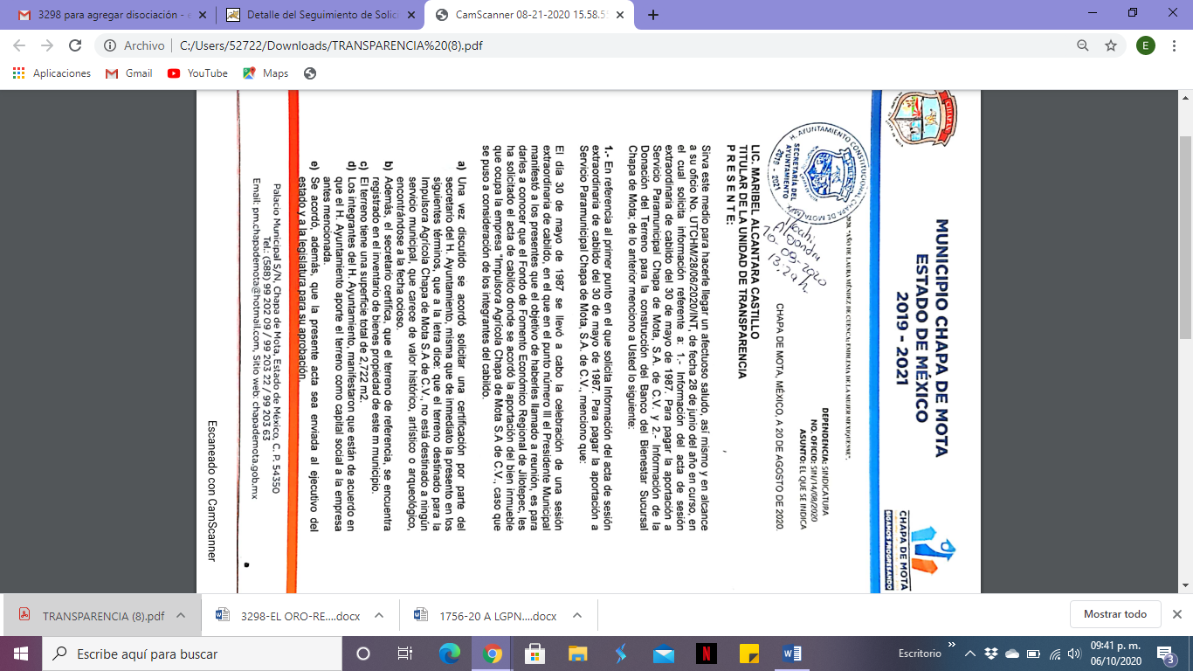

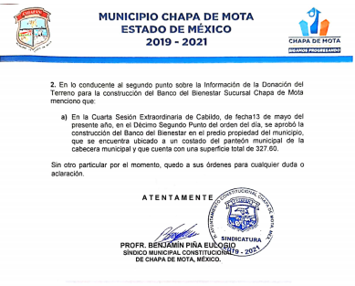

- Ahora bien, de la respuesta emitida por el SUJETO OBLIGADO, el RECURRENTE manifestó que la respuesta es incompleta, sin embargo, también refirió que respecto al punto número uno de su petición, es correcto lo que menciona el SUJETO OBLIGADO, por lo que en este contexto se tiene por colmado ese punto de la solicitud.

- En lo referente al punto número dos de la solicitud, el RECURRENTE pide información de la donación del terreno para la construcción del Banco del Bienestar Sucursal Chapa de Mota, el sujeto obligado refiere que en la cuarta sesión extraordinaria de cabildo, de fecha trece de mayo del presente año, en el décimo segundo punto del orden del día, se aprobó la construcción del Banco del Bienestar en el predio propiedad del municipio, que se encuentra ubicado a un costado del panteón municipal y que cuenta con una superficie total de 327.60. Al respecto el RECURRENTE se inconformó y manifestó que si bien es cierta la información emitida en respuesta, también menciona que en este punto se le olvida al ayuntamiento que ya existe un acta anterior con fecha 30 de mayo de 1987 la que el mencionado terreno es aportado a la empresa servicio paramunicipal Chapa de Mota S.A. de C.V. sin embargo pasando en lo establecido en la misma realizo la aprobación de la construcción del Banco del Bienestar, manifestando que la realizo en un predio propiedad del municipio por tal motivo dicha aprobación resulta nula de pleno derecho, dicho terreno se encuentra disminuido por la crisis de 1994 y las medidas reales son las que se mencionan en el certificado del IFREM.

- En este contexto y referente al segundo punto, se advierte que el RECURRENTE acepta que la información proporcionada en respuesta es correcta, si bien se duele en mencionar que en el acta de fecha treinta de mayo de mil novecientos ochenta y siete ya existe un antecedente de que dicho terreno es aportado a la empresa paramunicipal Chapa de Mota S.A de C.V. y sobre las medidas de dicho terreno, también lo es que éste Órgano Garante no está facultado para pronunciarse sobre la veracidad de la información que los Sujetos Obligados ponen a disposición de los solicitantes; situación que se aleja de las atribuciones de este Instituto máxime que al momento que ponen a disposición ésta, la misma tiene el carácter oficial y se presume veraz, tan es así que la misma queda registrada en el Sistema de Acceso a la Información Mexiquense (SAIMEX).
- Sirviendo de apoyo a lo anterior por analogía, el criterio 31-10 emitido por el ahora Instituto Nacional de Transparencia, Acceso a la Información y Protección de Datos Personales, que a la letra dice:
El Instituto Federal de Acceso a la Información y Protección de Datos no cuenta con facultades para pronunciarse respecto de la veracidad de los documentos proporcionados por los sujetos obligados. El Instituto Federal de Acceso a la Información y Protección de Datos es un órgano de la Administración Pública Federal con autonomía operativa, presupuestaria y de decisión, encargado de promover y difundir el ejercicio del derecho de acceso a la información; resolver sobre la negativa de las solicitudes de acceso a la información; y proteger los datos personales en poder de las dependencias y entidades. Sin embargo, no está facultado para pronunciarse sobre la veracidad de la información proporcionada por las autoridades en respuesta a las solicitudes de información que les presentan los particulares, en virtud de que en los artículos 49 y 50 de la Ley Federal de Transparencia y Acceso a la Información Pública Gubernamental no se prevé una causal que permita al Instituto Federal de Acceso a la Información y Protección de Datos conocer, vía recurso revisión, al respecto.
- Así mismo, la Ley de Transparencia y Acceso a la Información Pública del Estado de México y Municipios establece que la información pública generada, administrada o en posesión de los Sujetos Obligados en ejercicio de sus atribuciones, será accesible de manera permanente a cualquier persona, privilegiando el principio de máxima publicidad de la información, por lo que deberán apegarse en todo momento a los criterios de publicidad, veracidad, oportunidad entre otros, numeral en comento que a la letra señala;

Artículo 3.- La información pública generada, administrada o en posesión de los Sujetos Obligados en ejercicio de sus atribuciones, será accesible de manera permanente a cualquier persona, privilegiando el principio de máxima publicidad de la información. Los Sujetos Obligados deben poner en práctica, políticas y programas de acceso a la información que se apeguen a criterios de publicidad, veracidad, oportunidad, precisión y suficiencia en beneficio de los solicitantes.

- Numerales que compelen al SUJETO OBLIGADO a apegarse en todo momento a los criterios ya expuestos, imipidiendo a este Órgano Colegiado cuestionar la veracidad de la información. En este orden de ideas, se tiene por colmada la solicitud de información toda vez que el SUJETO OBLIGADO en respuesta atendió a lo solicitado por el particular.

- Una vez analizada la información remitida por el sujeto Obligado en respuesta, se concluye que las razones y motivos de resultan infundados, por lo que este Órgano Garante determina CONFIRMAR la respuesta del SUJETO OBLIGADO.

- Por lo anteriormente expuesto y fundado, este ÓRGANO GARANTE emite los siguientes:

R E S O L U T I V O S
PRIMERO. Resultan infundadas las razones o motivos de inconformidad hechos valer en el recurso de revisión 03383/INFOEM/IP/RR/2020, en términos del Considerando CUARTO de la presente resolución.

SEGUNDO. Se CONFIRMA la respuesta emitida por el Ayuntamiento de Chapa de Mota a la solicitud 00029/CHAPAMOT/IP/2020.

TERCERO. REMÍTASE, vía Sistema de Acceso a la Información Mexiquense (SAIMEX), la presente resolución al Titular de la Unidad de Transparencia del SUJETO OBLIGADO.

CUARTO. Notifíquese a -------------------------------------------------- la presente resolución y el informe justificado.

QUINTO. Se hace del conocimiento del -------------------------------------------------- que, de conformidad con lo establecido en el artículo 196 de la Ley de Transparencia y Acceso a la Información Pública del Estado de México y Municipios, en caso de que considere que la resolución le cause algún perjuicio podrá impugnarla vía juicio de amparo en los términos de las leyes aplicables.

ASÍ LO RESUELVE, POR UNANIMIDAD DE VOTOS, EL PLENO DEL INSTITUTO DE TRANSPARENCIA, ACCESO A LA INFORMACIÓN PÚBLICA Y PROTECCIÓN DE DATOS PERSONALES DEL ESTADO DE MÉXICO Y MUNICIPIOS, CONFORMADO POR LOS COMISIONADOS ZULEMA MARTÍNEZ SÁNCHEZ; EVA ABAID YAPUR; JOSÉ GUADALUPE LUNA HERNÁNDEZ; JAVIER MARTÍNEZ CRUZ Y LUIS GUSTAVO PARRA NORIEGA; EN LA VIGÉSIMO SEGUNDA SESIÓN ORDINARIA CELEBRADA EL CATORCE (14) DE OCTUBRE DE DOS MIL VEINTE, ANTE EL SECRETARIO TÉCNICO DEL PLENO, ALEXIS TAPIA RAMÍREZ.
Zulema Martínez Sánchez
Comisionada Presidenta
(RÚBRICA)

Eva Abaid Yapur  Comisionada  (RÚBRICA) | José Guadalupe Luna Hernández  Comisionado  (RÚBRICA)
Javier Martínez Cruz  Comisionado  (RÚBRICA) | Luis Gustavo Parra Noriega  Comisionado  (RÚBRICA)
Alexis Tapia Ramírez
Secretario Técnico del Pleno
(RÚBRICA)

Esta hoja corresponde a la resolución de fecha catorce (14) de octubre de dos mil veinte, emitida en el recurso de revisión 03383/INFOEM/IP/RR/2020.

